Война. Детские дома.

Глаза девчонки семилетней
Как два померкших огонька.
На детском личике заметней
Большая, тяжкая тоска.
Она молчит, о чем ни спросишь,
Пошутишь с ней, – молчит в ответ.
Как будто ей не семь, не восемь,
А много, много горьких лет…

С каждым годом всё дальше и дальше вглубь истории уходят события Великой Отечественной Войны, а память вновь и вновь возвращает нас к грозным событиям 1941. Понять и оценить настоящее, можно только сравнив его с прошлым.
Война прошла через судьбы каждой семьи, каждого советского человека. Фашизм ставил своей целью изменить политическую систему СССР, истребить десятки миллионов советских людей. Война, развязанная фашисткой Германией, не только прервала мирный созидательный труд советских людей, она разрушила тысячи семей и причинила народу горе, от которого и поныне скорбят сердца у миллионов матерей, вдов, сирот. В годы войны фашисты не щадили ни стариков, ни женщин, ни детей. Когда на поле боя гибнет солдат, жизнь его продолжается в его детях. Когда же истребляется семья, гибнут дети, то обрывается род навсегда и бесследно. Что ещё может быть трагичнее! Война особенно сильно ранила сердца детей. В неимоверно тяжелых условиях оказались дети фронтовых и прифронтовых областей. Здесь немало их погибло от рук фашистских палачей, от бомбардировок, тысячи детей остались инвалидами. По неполным данным за 4 военных года более 1 млн. детей, потеряв родителей, осиротели, пополнив тем самым, ряды беспризорников.
Необходимо отметить, что борьбу с детской беспризорностью советской власти пришлось вести с самого начала. Революции, первая мировая и гражданская войны, голод 20-х годов привели к росту огромного числа беспризорных детей. Следующая волна роста беспризорников приходится на начало 1930-х годов, когда началась коллективизация и массовый голод 1932-1933 гг., затем репрессии 1937-1938 гг. Великая Отечественная война, а также вытекающие из условий военного времени особенности развития страны привели к еще большему обострению проблемы беспризорности. Поэтому, с первых дней Великой Отечественной проблема охраны жизни детей, их обучения и воспитания приобрела особую остроту. Советское правительство разработало и совместно с общественными организациями осуществили программу действий, направленных на предотвращение роста детской беспризорности и безнадзорности, на создание необходимых условий для устройства, обучения и воспитания осиротевших детей. Принятые меры в целом решили проблему детской беспризорности за счет увеличения количества детских домов.
Таким образом, основными детскими учреждениями в военную пору стали именно детские дома. Страна к тому времени испытывала серьезные экономические проблемы, поэтому финансирование детских домов было скудным. Но жаловаться не приходилось – были рады и тому, что есть. Все же, государство заботилось о детях как могло – на их содержание выделяли средства, чтобы они могли питаться, одеваться и жить в тепле.
Материальное обеспечение в детских домах было намного лучше, чем во многих деревенских семьях, и достигалось оно совместным трудом детей и работников детских домов в большом подсобном хозяйстве. Совместный труд объединял и работников, и воспитанников в одну большую семью-коммуну, где все зависели друг от друга, всех сближали совместные переживания и общие интересы. Детский дом в военные время имел огромное значение в жизни детей. Воспитатели помогали справиться с невзгодами военного времени. Дети в данный период времени взрослели раньше как физически, так и нравственно. Им были присущи такие качества, как чувство долга перед Родиной, семьей, ответственность за свои поступки. Военное время приучило их к дисциплине в труде и в личной жизни.
Получить информацию о составе детей и сотрудников детских домов, об их жизни и быте, характеристике жилых помещений, подсобного сельского хозяйства и т.д. позволяют архивные документы.

Мы хотим предложить вашему вниманию краткий экскурс по детским домам Васюганского района Новосибирской области (ныне Каргасокского района Томской области).
Итак, в 1930-ые годы на территории Васюганского района Новосибирской области были образованы 3 детских дома. Это Айполовский, Средне-Васюганский и Усть-Чижапский детские дома.
Кроме того, в годы Великой Отечественной войны на территорию Каргасокского района из г. Ленинград были эвакуированы следующие детские дома: Ленинградский детский дом – интернат № 49 (в с. Усть-Чижапка), Ленинградский детский дом – интернат № 45 (в с. Ново-Югино), Ленинградский детский дом № 82 (в с. Вертикос). Тем самым, были спасены многие тысячи юных жизней, эвакуированных в глубь страны от ужасов немецкой блокады г. Ленинград.
Немного информации о Ленинградском детском доме № 82 можно почерпнуть из письма Секретаря Каргасокского РК ВКП А. Беленкова директору детского дома П.П. Черняевой, согласно которому почти три года просуществовал Ленинградский детский дом № 82 на нашей территории, прежде чем был перевезен обратно в г. Ленинград. Коллектив воспитателей и воспитанников указанного детского дома нашел в себе достаточно сил, чтобы быстро освоиться с суровыми условиями далекого севера, быстро восстановить физические силы и моральный дух для возрождения детского веселья и радости. Пребывание детского дома в нашем районе оставило самые светлые воспоминания у принимающей стороны, а опыт работы педагогов и воспитателей послужил ярким примером, образцом педагогического мастерства. Общественность нашего района гордилась тем, что покой и жизнь юных ленинградцев, их охрана была вверена трудящимся Каргасокского района. В обратный путь провожали коллектив детского дома всем районом, разделяя с ними радость этого знаменательного события.

Основание: Ф – 8 оп – 1 д – 1.

Айполовский детский дом.
Образование Айполовского детского дома точно установить не удалось, но судя по документам и со слов работников детского дома, он был образован в 1933 году на территории Айполовского сельского совета в поселке Дальний Яр Васюганского района Новосибирской области на правом берегу реки Васюган.
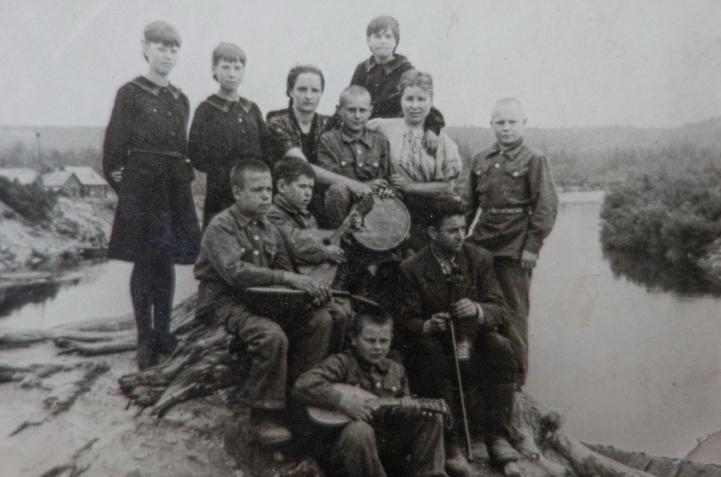
Необходимость в организации детского дома для детей-сирот была неизбежной, поскольку на территории Васюганского района проживало большое количество спецпереселенцев, а позднее и сосланных. Кроме того, в довоенные годы существовала большая смертность людей в населенных пунктах Васюганского района, вследствие чего многие детей оставались сиротами.

Согласно имеющимся на хранении документам, по состоянию на октябрь 1936 г. в детском доме находилось 208 воспитанников, из них 59 дети дошкольного возраста. Размещены дети были очень скученно в 4-х приспособленных деревянных помещениях. Спали на деревянных кроватях с соломенными матрацами по три человека на двух койках. Одеяла были из шинельного сукна. В спальнях детей имелись клопы, многие дети болели чесоткой, гриппом, разнообразными воспалениями. Питание детей проходило в три смены в маленькой столовой с длинными столами. Столовая испытывала острый недостаток в посуде, ложки были деревянные, вилок, ножей, тарелок не было. Дети кушали из эмалированных мисок. Третьего - сладкого блюда не бывало. В наличии всегда была мука, сахар, разное мясо, рыба свежая, масло растительное и сливочное, макароны, конфеты, крахмал, ягода брусника, крупы ячневая, перловая, манная. Однако, на период распутицы дом испытывал тяжелое положение с запасом продуктов (мука, крупа).
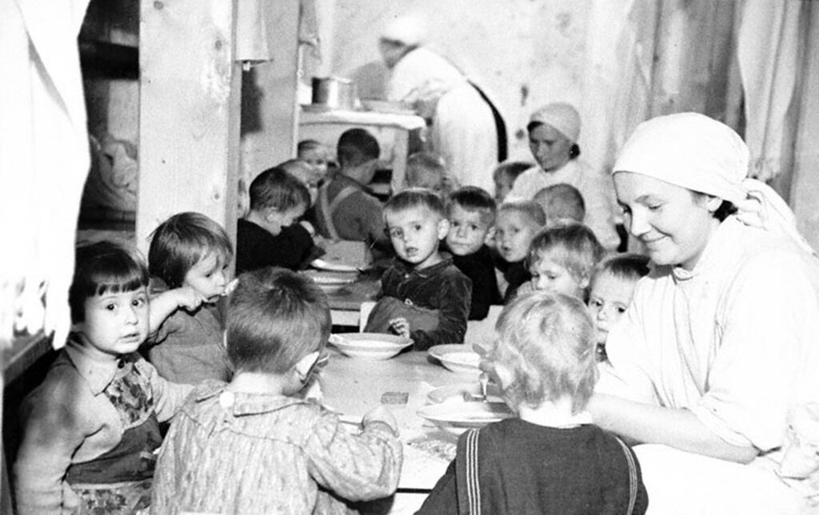
В качестве примера можно привести меню пятидневки 1937 г., которое состояло из следующих блюд: завтрак: кофе на молоке, хлеб с маслом, чай с молоком сладкий, оладьи, чай и селедка с картофелем, луком и растительным маслом, запеканка, какао, белый хлеб или булочки, блинчики. Обед: щи мясные, макароны с отварным мясом, кисель, лапша молочная, рулет мясной с картофелем, компот, суп из овощей, заправленный сметаной, гуляш или рагу, суп вегетарианский с овощами, котлеты с кисло-сладким соусом, вареники, борщ мясной, запеканка, мусс, рассольник из почек, каша рисовая, фрукты. Полдник: чай с молоком с сахаром и белой булкой, хлеб белый с маслом, сырники, пирожки с вареньем или с ягодой, творог со сметаной и сахаром. Ужин: каша гречневая с маслом и стакан молока, винегрет из свежих овощей, биточки из гречневой крупы, отварной картофель с маслом, каша пшеничная на молоке с маслом и сахаром, чай, каша манная на молоке.
Воспитанники дома обучались в 1-4 классах школы поселка Айполово, расположенного за 1,5 км от детского дома. Обмундирование детей было следующим: пальто демисезонное, телогрейка, костюмы, платки головные, юбки, тулупы зимние, шубы зимние, сапоги, ботинки, брюки, платья, кальсоны, рубашки, панталоны, шали зимние, сорочки.
В детском доме работали 5 воспитателей, к каждому из них было прикреплено по 30-40 воспитанников. Помимо воспитателей в детском доме работали: заведующая, пионервожатая, инструктор по труду, медсестра, завхоз, няня, счетовод, кастелянша, прачка, уборщица, пекарь, повар, пом. повара, рабочий, рабочий по огороду, свинарка, сапожник, сторож. В среднем числилось 30-40 человек персонала. Технический персонал был в основном малограмотный либо неграмотный.
Библиотеки почти не было. В доме велись следующие кружки: литературный, драматический, художественный, музыкальный, физкультурный, стрелковый, сельхозкружок, рукодельный.
Согласно документам 1937 г. детскому дому принадлежали следующие здания и сооружения: 2-х этажное общежитие, дом-столовая, общежития б/больницы, общежитие мед. пункта, дом-ларек, общежитие кухни-больницы, баня, мастерская, склад-сушилка, скотный двор - конюшня, ледник, скотный двор - коровник, квартира служащих, баня школы, прачечная. Скотный двор детского дома состоял из: лошадей рабочих, жеребят, коров молочных, нетели, телят, свиноматок, борова, поросят, гусей.
Документов детского дома военных лет в архив практически не имеется. Согласно имеющимся документам количество воспитанников детского дома по состоянию на 25.07.1942 г. составляло 182 человека.
Существовал детский дом до 1950 года. Этому способствовал ряд обстоятельств: удаленность детского дома от центра, в связи с чем, существовала проблема с доставкой продуктов питания и необходимых вещей для нужд воспитанников и персонала детского дома, так как зимой до населенного пункта можно было добраться только на лошадях, а летом на обласах. Отсутствие пахотных, покосных угодий, поскольку вся территория детского дома находилась на колхозной земле. Ветшание здания детского дома и прихождение его в негодное для эксплуатации состояние. В связи с чем, исполком Васюганского райсовета обратился в Облисполком (решение от 24.04.11950 № 187) с просьбой перевести Айполовский детский дом в Средне-Васюганский детский дом. Решением Васюганского райисполкома от 20.07.1950 № 263 Айполовский детский дом был ликвидирован и влился в Средне-Васюганский детский дом.

Основание: Ф – 120 оп – 1 д – 1.

Средне-Васюганский детский дом.
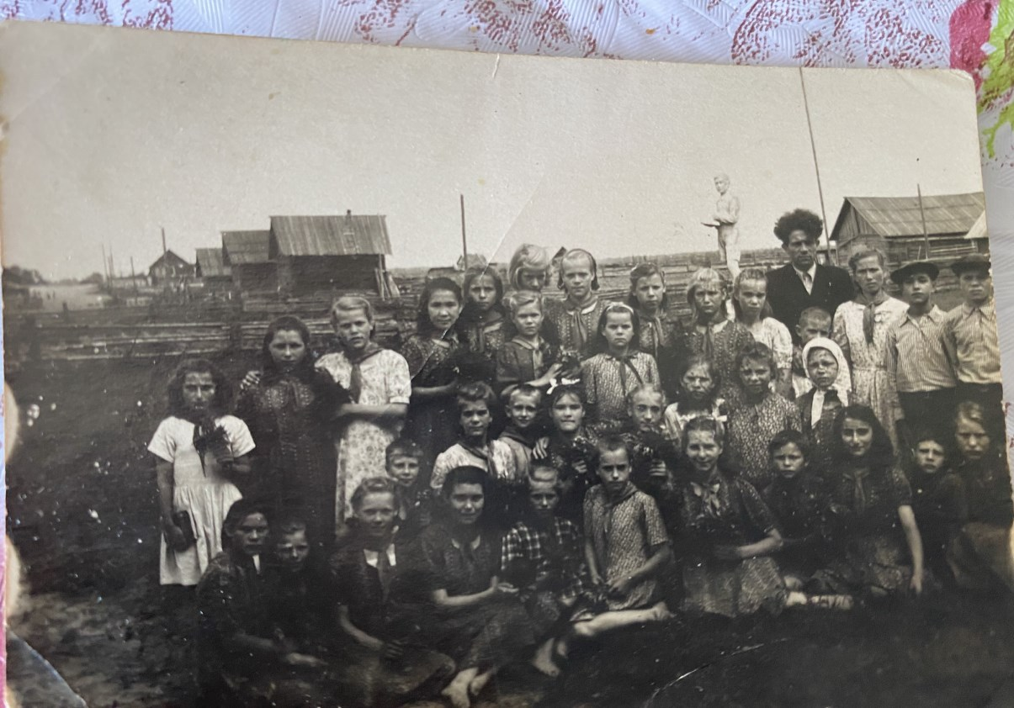
В 1934 г. в п. Средне-Васюган Васюганского района Новосибирской области был открыт детский дом. В доме было организовано производство местного значения: самостоятельно велась заготовка дров и кормов, открыты сапожная и швейная мастерские, разводили крупно-рогатый скот. Были открыты котельная, баня, прачечная. Численность воспитанников детского дома до 1985 г. в среднем составляла 150 человек. На момент ликвидации численность детей составляла - 70 человек. За время существования детского дома было два больших пожара, первый в 1950-х годах, а второй в 1984 году. На основании приказа от 28.12.1995 № 679/О Администрации Томской области Управления народного образования детский дом ликвидирован.
Из документов военных лет, находящихся на хранении в архиве, получить более подробную информацию о деятельности детского дома и о его воспитанниках не представляется возможным.

Основание: Ф – 28-Л оп – 4;

Усть-Чижапский детский дом.
В 1931 г. в поселке Усть-Чижапка Васюганского района Новосибирской области был открыт детский дом на 150 мест. Детский дом размещался в 2-х корпусах, в первом корпусе жили школьники, во втором – дошкольники. Было организовано производство местного значения: самостоятельно велась заготовка дров, были столярная, слесарная и пошивочная мастерские. Из служебных помещений были баня, прачечная, овощехранилище, конюшня, скотный двор. В скотном дворе держали лошадей, коров, свиней, овец, кроликов и домашних птиц. Также за детским домом были закреплены посевные и сенокосные угодья. На посевных площадях сажали картофель, капусту, свеклу, морковь, лук, огурцы, помидоры, турнепс, горох, сеяли гречу, овес.
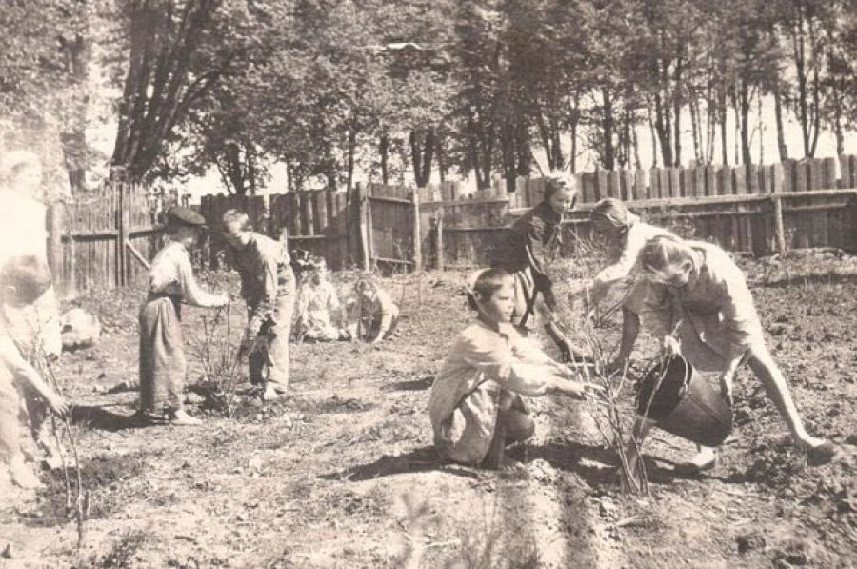
Из сведений о движении воспитанников на 1943 г. следует, что в детском доме проживали: 114 мальчиков, 80 девочек, дети до 8 лет - 60 человек, с 8-12 лет - 78 человек, старше 12 лет - 56 человек, из них 16 человек были пионерами, 1 - комсомолец.
Согласно сведениям об учащихся детского дома на 1943-1944 г. в детдоме обучалось всего 140 человек, в том числе: в 1 классе – 18 человек, во 2 классе – 24 человека, в 3 классе – 32 человека, в 4 классе – 37 человек, в 5- классе – 17 человек, в 6 классе – 8 человек, в 7 классе – 4 человека.
Кадровый состав детского дома состоял из: директора, завуча, 6 воспитателей, пионервожатой, 2 инструкторов. Характеристика о работе воспитателей и инструкторов гласит: «Коллектив воспитателей был работоспособный, авторитетом пользовался, воспитатели принимали и принимают активное участие во всех мероприятиях, проводимых в детдоме, они являются организаторами проводимых мероприятий по детдому, принимая непосредственное участие. Инструктора по труду соответствуют своему назначению».
В документах архивного фонда имеется описание хозяйственного положения детского дома по состоянию на 13.06.1943 г.: «Детский дом имеет подсобное хозяйство, которое состоит из 60 лошадей, 48 крупного рогатого скота, 88 овец, 19 свиней и 25 кроликов. В течение года детский дом приобрел: 6 голов крупного рогатого скота, 1 лошадь, 5 свиней, 35 овец, 13 кроликов. Все поголовье выросло в 2 раза. Таким образом, в связи с увеличение поголовья животных, улучшилось и экономическое состояние детского дома. В настоящее время животноводство находится в хорошем состоянии. В результате всего этого питание воспитанников детского дома гораздо улучшилось по сравнению с прошлым годом. За весь период ни одного дня дети не были без мяса, рыбы, жиров. Даже сейчас детдом располагает 1 тонной свеклы, 5000 кг капусты, а также мясом и рыбой. Правда, запасов крупы, жиров нет. От подсобного хозяйства получено: шерсть, кожа, из шерсти скатаны пимы, из кожи сшиты ботинки для воспитанников. Следовательно, подсобное хозяйство детского дома рентабельно и дает большую помощь в питании и обуви. В подсобном хозяйстве работает 6 человек наемных рабочих, 1 мужчина, 5 женщин, но всю сезонную работу исполняют воспитанники. В сенокосе и в прополке будут участвовать 67 человек. Директор.», «1943-1944 гг.: наличие столярной мастерской, пошивочной и животноводческой ферм, дают возможность организовать детский труд, тем самым поставив трудовое воспитание на должную высоту – как результат коммунистического воспитания. Наличие свободных трех комнат (игровых) при детском доме и наличие восьми классных комнат при школе дают возможность организовать внешкольную кружковую работу на высокий уровень требований военного времени».
Согласно архивным документам, пошивочная мастерская в 1943 г. производила следующие изделия: пальто, брюки, рубашки верхние и нижние мальчиковые, кальсоны, сорочки, штаны, косынки, халаты для поваров, платки носовые и кисеты для Красной Армии, наволочки. Изделия вышивали в гладь и в решелье. Столярная мастерская изготавливала табуреты, столы, стулья, ложки, водовозные сани, кошова.
С воспитанниками детдома велась работа в виде бесед (проведена беседа по изучению доклада товарища Сталина от 06.11.1941; нота Молотова из газеты «Северная правда» за 02.12.1942, беседа на антирелигиозную тему о рождестве Христовом), прочтение художественной литературы коллективно («Юнармия», «Приключения Тома Сойера»).
07.07.1956 г. Усть-Чижапский детский дом прекратил свою деятельность. Все имущество и делопроизводство было передано в Средне-Васюганский детский дом (приказ от 07.07.1956 № 48).

Основание: Ф – 28-Л оп – 5;
Ф – 8 оп – 1 д – 2.

В итоге хотелось бы отметить, что война наложила огромный отпечаток на психику детей сирот. Еще долгое время они не могли забыть события той войны, очевидцами которой они оказались в зависимости от различных ситуаций. Война вызвала у детей психические заболевания, сказалась на их душевном состоянии. Выстояли, выжили, стали полноценными гражданами своей страны её воспитанники во имя Великой Победы, во имя жизни. Они, уже седые, эти мальчишки и девчонки, выросшие и уцелевшие в военное лихолетье Великой Отечественной. И послевоенная пора была у них суровой, а подчас и жестокой. Многие из них не хотят вспоминать и говорить о военных годах и перенесенных лишениях до сих пор. И пока эти люди живы, мы должны узнать от них самих об их судьбах и жизненной дороге. Это нужно нам, живым сейчас, благодаря и их труду, самопожертвованию и огромному человеколюбию.

Сотрудники архива: Тычкина Наталья Владимировна,
Барышева Инна Станиславовна,
Барышева Ирина Васильевна.

